**两级A/O工艺处理电镀废水总氮的工程设计**

朱琼芳

（江苏京源环保股份有限公司广州分公司 广东 广州 510060）

**摘要：**随着《电镀污染物排放标准》GB21900-2008的严格实施，电镀废水中总氮的去除逐渐成为了电镀废水处理工程中的一个重难点。广东某电镀园区在废水处理站升级改造工程中采用了两级A/O工艺强化对电镀废水中总氮的去除。工程运行实践表明该工艺可强化电镀废水中总氮的去除效果，当进水总氮浓度为40~100mg/L时，系统对总氮的平均去除率超过70%，最高可达83%，出水总氮浓度保持在20mg/L以下。

**关键词：**电镀废水；缺氧/好氧工艺；总氮

**The Engineering Design of Two-stage A/O process for Electroplanting Total Nitrogen Wastewater Treatment**

Zhu Qiongfang

(Jiangsu Jingyuan Environmental Protection Co., Ltd. Guangzhou Branch, Guangzhou 510060, China)

**Abstract:** With the strict implementation of Emission standard for electroplating pollutants, the removal process of total nitrogen gradually becomes a key and difficult point in the electroplating wastewater treatment engineering. As an enhanced process for the removal of total nitrogen from electroplating wastewater, A two-stage A/O process was used in the upgrading project of electroplating industrial district wastewater treatment station, Guangdong Province. The operation practice of the project shows that the process can enhance the removal rate of total nitrogen from electroplating wastewater. When the total nitrogen concentration in the influent is 40-100 mg/L, the average removal rate of total nitrogen in the system is over 70%, and the maximum removal rate is 83%, the total nitrogen concentration in the effluent is kept below 20mg/L.

**Keywords:** electroplating wastewater; anoxic／oxic process; total nitrogen

电镀行业属于重污染行业，其水资源的消耗较大，产生的废水水质变化大，成分复杂，主要的污染物有各种重金属离子、酸、碱、有机物、油类、氮、磷、氰化物等[1]。传统的电镀废水处理方法主要有化学沉淀法、氧化还原法、蒸发浓缩法、膜分离法、离子交换法、电解法、吸附法等[2-5]，而这些方法处理的目标都侧重于去除重金属、氰化物等，对有机物及总氮的去除较少涉及。由于《电镀污染物排放标准》GB21900-2008的实施，近些年来，电镀废水处理厂也都加强了对有机物、氮、磷的去除工艺的设计。电镀废水有机物、氮、磷的去除工艺多采用经济的生化处理工艺，但由于电镀废水高电导率、低C/N比等特性导致废水的氮、磷的处理还不能达标排放，因此笔者在广东某电镀园区废水处理站升级改造工程中采用了两级A/O工艺来强化对电镀废水中总氮的去除，并取得了较好的效果，出水总氮浓度保持在20mg/L以下，达到《电镀污染物排放标准》GB21900-2008中表2 新建企业水污染物排放浓度限值要求。同时也为多级A/O工艺在电镀废水中的应用提供了工程经验和工程设计依据，为以后电镀废水总氮达到《电镀污染物排放标准》GB21900-2008中表3标准的工艺设计提供了一个方向。

**1 工程概况**

该工程电镀废水中的绝大部分重金属离子、氰化物、酸碱、油类通过传统的氧化、破络、破氰、酸碱中和、隔油等物化处理工艺去除，可达到《电镀污染物排放标准》GB21900-2008的排放要求。然而，电镀废水中有机物、氮、磷等污染物达不到《电镀污染物排放标准》GB21900-2008的排放要求。前道物化处理工艺中会添加大量的药剂，物化处理出水的电导率通常达到10000μm/cm以上。电镀废水中有机物、氮、磷的去除采用物化法处理的成本较高，易带来二次污染。目前，多采用生化法处理电镀废水。

电镀废水具有高盐分、低C/N、可生化性低等特点，在选取生化处理工艺时，需充分考虑电镀废水的以上特性。目前，电镀废水的生化处理系统多采用水解酸化+缺氧+好氧+MBR的处理工艺，其出水COD可以达到50mg/L，但出水总氮不能稳定达标。因此，本工程在设计时，加强了脱氮工艺的设计。

两级A/O工艺是在单级A/O工艺的基础上再增加一级A/O强化脱氮效果。严福平等人利用两段A/O工艺处理高氮化工废水，对氨氮、总氮及COD的平均去除率分别达到74.80%、74.76%及92.10%[6]；邓昕轶等人采用物化法+水解酸化+两级A/O工艺对明胶废水处理，在高盐度条件下，两级A/O对废水中的COD、氨氮和总氮的去除率均达到90%以上[7]。目前，两级A/O在电镀废水处理上的应用较少，但有试验研究表明，两级A/O工艺处理电镀废水脱氮效果较好，出水总氮小于15mg/L[8-9]。因此，本项目设计采用了两级A/O工艺来强化脱氮效果，保证出水总氮的达标排放。

**2 工艺设计**

**2.1 工艺流程**

本工程的生化处理工艺流程如下：

预处理后的各类电镀废水→中间水池→水解酸化池→厌氧池→缺氧池1→好氧池1→缺氧池2→好氧池2→MBR池→清水池→达标排放

园区各类电镀废水经物化预处理后进入中间水池暂存，用泵提升至生化处理系统进行处理。生化处理工艺采用了两级A/O强化生化脱氮效果，保证出水总氮的达标排放。

**2.2 设计进水水质**

根据业主提供的相关资料以及类似工程的运行情况，本工程设计进水水质见表1：

**表1 设计进水水质**

**Tab.1 Influent Quality**

|  |  |  |  |  |  |  |  |  |
| --- | --- | --- | --- | --- | --- | --- | --- | --- |
| pH | Cu2+ | Ni2+ | CN- | Cr6+ | COD | 氨氮 | 总氮 | 总磷 |
| mg/L | mg/L | mg/L | mg/L | mg/L | mg/L | mg/L | mg/L |
| 7~8 | ≤0.5 | ≤0.1 | ≤0.2 | ≤0.1 | ≤570 | ≤35 | ≤100 | ≤2 |

**2.3 设计出水水质**

本工程设计进水水质见表2：

**表2 设计出水水质**

**Tab.2 Effluent Quality**

|  |  |  |  |  |  |  |  |  |
| --- | --- | --- | --- | --- | --- | --- | --- | --- |
| pH | Cu2+ | Ni2+ | CN- | Cr6+ | COD | 氨氮 | 总氮 | 总磷 |
| mg/L | mg/L | mg/L | mg/L | mg/L | mg/L | mg/L | mg/L |
| 7~8 | ≤0.3 | ≤0.1 | ≤0.2 | ≤0.1 | ≤50 | ≤8 | ≤20 | ≤0.5 |

**2.4 工艺设计参数**

整个生化系统的设计参数如下：

中间水池：停留时间1.8h，调节pH至6~8；

水解酸化池：停留时间10.5h，上升流速1.0m/h；

厌氧池：停留时间5.2h；

缺氧池1：停留时间5.2h，

好氧池1：停留时间7.1h，

缺氧池2：停留时间2.4h，

好氧池2：停留时间6.3h，

MBR池：停留时间4h，

污泥回流比：100%

混合液回流比：200%

**3 工程运行效果**

**3.1 污泥培养驯化**

生化系统污泥的培养驯化采用接种法。菌种来自城市污水处理厂脱水后污泥。污泥投加后污泥沉降比SV30约为30%。污泥接种后，采用逐步增加废水量来驯化污泥。每隔3~5天（具体时间结合系统出水指标确定）就增加一次废水量，每次增加的废水量为设计处理水量的5~10%，直到设计进水量为止。

经过几个月的培养驯化，出水水质稳定，污泥活性好，镜检中出现了较多的累枝虫，生长旺盛，分支较多，单体较大，如图1所示。成熟后的污泥外观似棉絮状，呈灰褐色，略带土腥味，静置后能很快凝聚成较大的絮体。

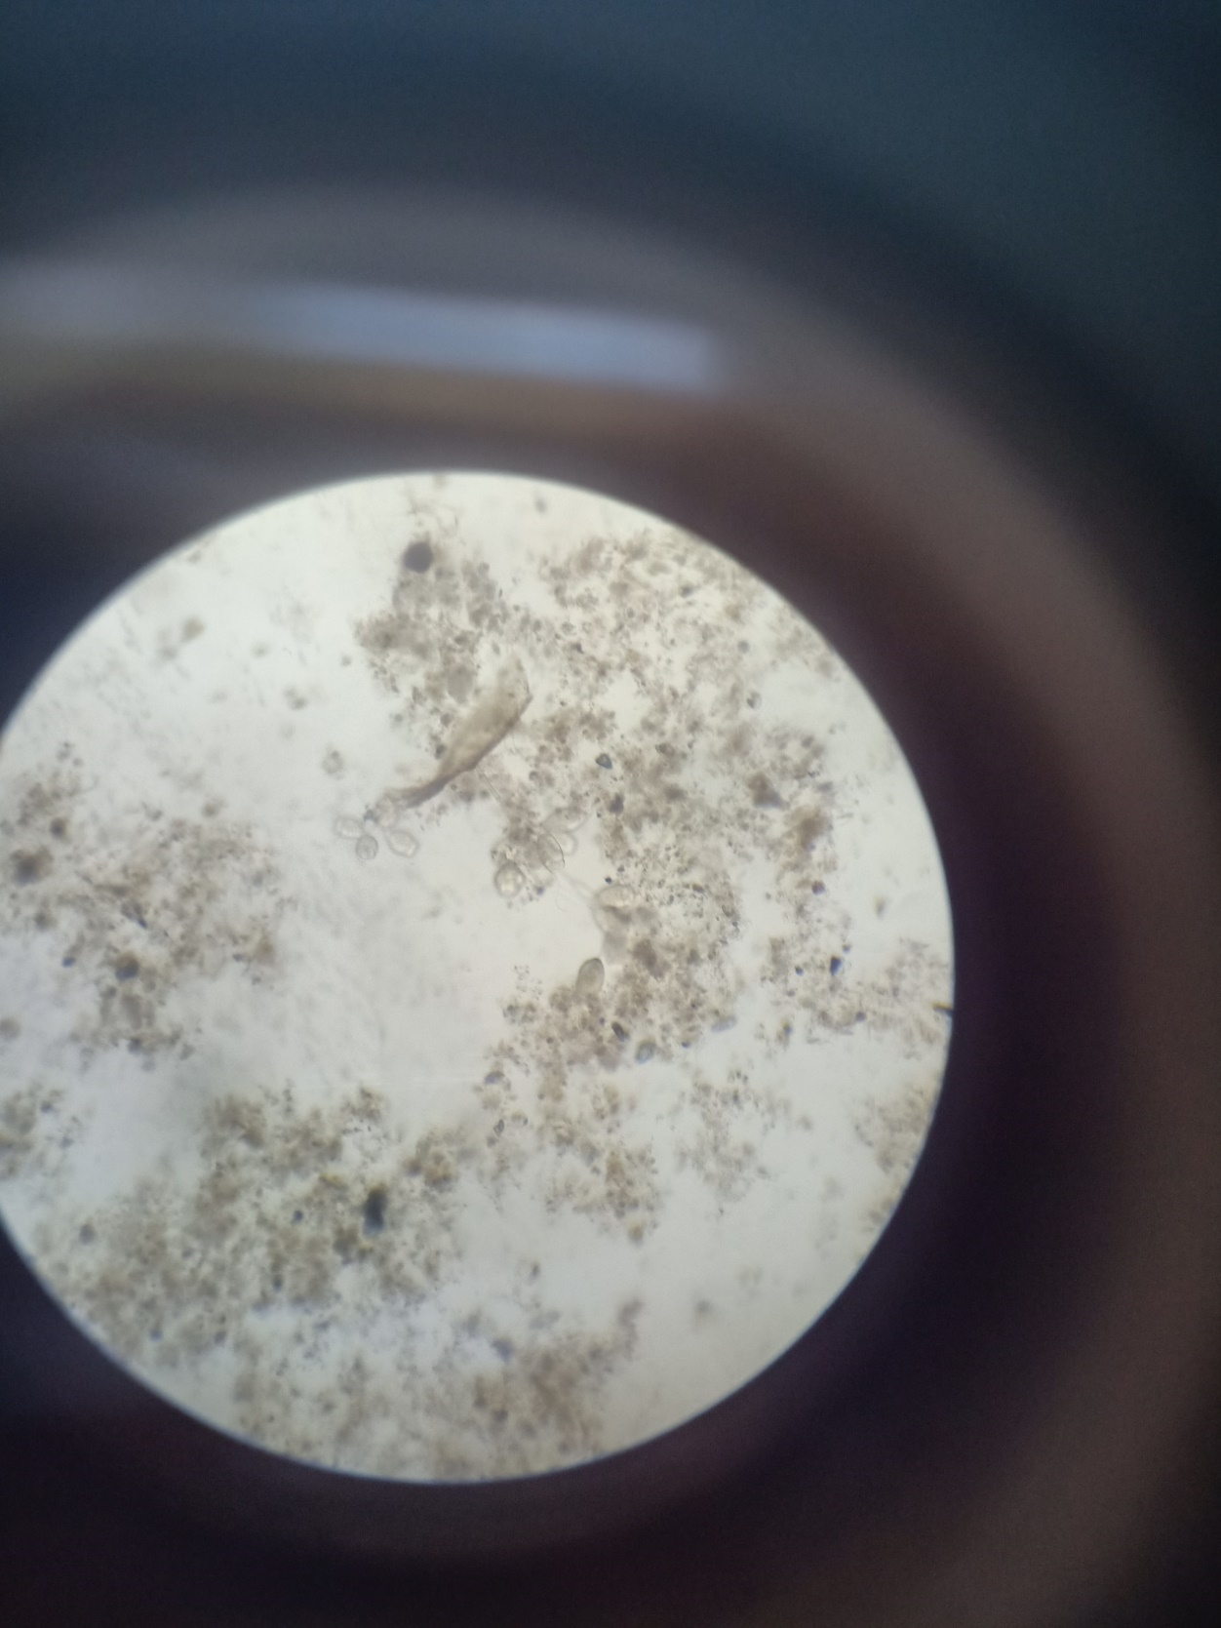 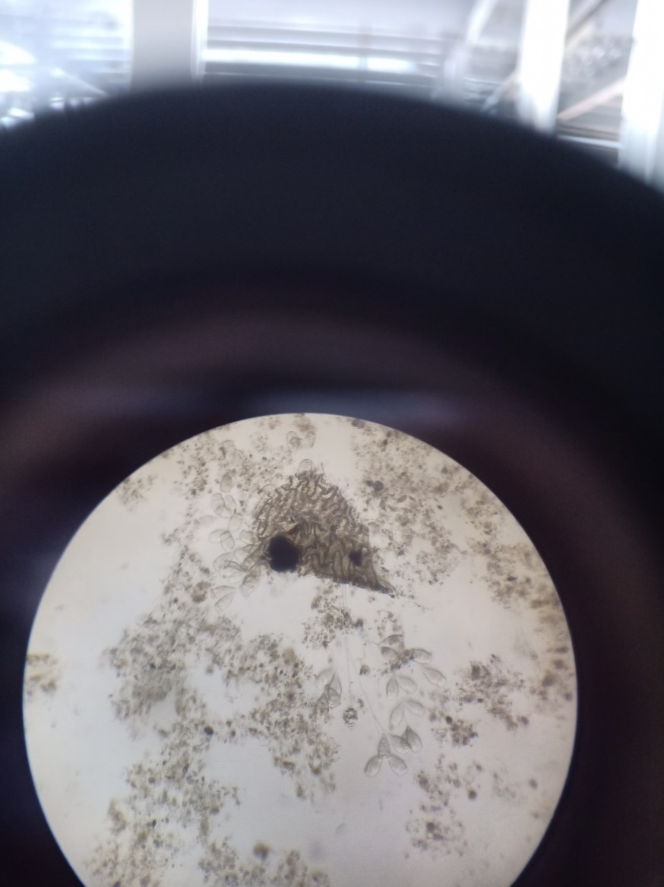

**图1 污泥中的生物相**

**Fig1 Photo of microbes in activated sludge**

**3.2 系统稳定运行**

系统经过调试，出水水质稳定达标（出水总氮20mg/L），具体的运行条件如表3所示：

**表3 系统稳定运行参数**

**Tab.3 Stable operation parameters**

|  |  |  |  |  |  |  |
| --- | --- | --- | --- | --- | --- | --- |
| 营养盐（葡萄糖） | 溶解氧 | | | 污泥浓度 | 污泥回流比 | 混合液回流比 |
| 厌氧 | 缺氧 | 好氧 |
| mg/L | mg/L | mg/L | mg/L | g/L | % | % |
| ~250 | ~0.2 | ~0.4 | ~4 | 6 | 100 | 200 |

**3.3 系统对氨氮、总氮的去除效果**

图2为生化系统进出水氨氮浓度及出水氨氮去除率的变化。由图2可知，进水氨氮浓度维持在30~60mg/L，出水浓度维持在1.5mg/L以下，去除率达到了97%以上，整套系统对电镀废水中的氨氮有很好的处理能力。

**图2 生化系统进出水氨氮浓度及氨氮去除率变化**

**Fig.2 Concentration changes and removal rate of influent and effluent Ammonia nitrogen**

图3为生化系统进出水总氮浓度及出水总氮去除率的变化。由图3可知，进水总氮的浓度维持在40~100 mg/L，出水浓度维持在20mg/L以下，平均去除率达到了70%以上，最高去除率可达到83%。两级A/O系统对电镀废水中的总氮有很好的处理能力。

**图3 生化系统进出水总氮浓度及总氮去除率变化**

**Fig.3 Concentration changes and removal rate of influent and effluent total nitrogen**

**4 效益分析**

**4.1 环境效益**

多级A/O工艺处理电镀废水中总氮的工程应用，较大的提高了电镀废水的处理水平，提高了废水中总氮的去除效果，出水总氮浓度保持在20mg/L以下，对于改善区域水环境，保护供水水源和饮用水源环境具有重要意义。

**4.2 社会效益**

将多级A/O工艺大规模用于低碳氮比的电镀废水在国内研究尚属先例，可为全国其他的电镀废水总氮处理工艺研究做出示范作用，具有较高的学术价值。

**4.3 经济效益**

国内电镀工业是社会工业中不可或缺的一部分，其用水量和污水排放量也是巨大的，国家对电镀废水的排放标准中对总氮的要求也越来越严格，若不尽快发展电镀废水中总氮的处理技术，电镀废水的全因子（COD、氮、磷、重金属等）达标排放将成为制约整体经济的发展。因此本工程两级A/O工艺的有效应用，对电镀工业经济的发展意义重大。

**5 结论与展望**

笔者设计的两级A/O工艺对电镀废水中的总氮有较为理想的去除效果，工程运行效果表明，当进水总氮浓度为40~100mg/L时，系统对总氮的去除率超过70%，最高可达83%，出水总氮浓度保持在20mg/L以下，达到《电镀污染物排放标准》GB21900-2008中表2 新建企业水污染物排放浓度限值要求，为多级A/O工艺在电镀废水中的应用提供了工程经验和工程设计依据。

与此同时，还需积极研究并找到多级A/O工艺处理电镀废水或低碳氮比废水中总氮的最优运行条件和设计参数，提高多级A/O工艺去除总氮的效果，保证出水总氮保持在15mg/L以下。

参考文献：

[1] 张厚，施力匀，杨春，刘定富，孔令海，周飞．电镀废水处理技术研究进展[J] 电镀与精饰，2018，40（2）：36-41．

[2] 胡翔，陈建峰，李春喜．电镀废水处理技术研究现状及展望[J]．新技术新工艺，2008(12)：5-10．

[3] 曾睿，杜茂平．化学法处理含铬电镀废水的研究进展[J]．涂料涂装与电镀，2005，3(4)：42-45．

[4] 王广华，隋军，汪传新等．氧化还原和混凝沉淀组合工艺处理电镀综合废水[J]．中国给水排水，2007．23(20)：57-59．

[5] PANAYOTOVA T，DIMOVA—TODOROVA M，DOBREVSKY I．Purification and reuse of heavy metals containing wastewaters from electroplating plants[J]．Desalination，2007，206(1/2/3)：135-140．

[6] 严福平．两段A/O工艺处理高氮化工废水研究[D] 浙江：浙江大学，2015.

[7] 邓昕轶．物化+水解酸化+两级A/O处理明胶废水的试验研究[J] 工业水处理，2016，36（3）：81-83.

[8] 王佩超，胡嘉荧，应杰，叶孙海，余华东．两级缺氧/好氧工艺处理电镀废水[J] 电镀与涂饰，2017，36（7）：377-381.

[9] 严新美．基于两级A/O高电导率电镀废水尾水深度处理过程研究[D] 江苏：江南大学，2018.